**SORU 1:** Beş aşamadan oluşan bir pipeline yapısına sahip bir bilgisayar olduğunu düşünelim. Bu aşamalar ve aşamaların yürütülmesi için gerekli olan zaman sırasıyla **Instruction fetch:** 30ns, **Instruction decode** : 10 ns, **Operand fetch**: 30 ns, **Instruction execution**: 10ns, **Write back**: 30ns olarak verilmiştir. Bütün komutların 5 aşamada yürütüldüğünü, pipeline yapısından dolayı her bir aşama için 5ns lik bir gecikme olacağını ve her bir aşamanın ortak saat ile senkron olduğunun varsayalım.

1. Bu pipeline yapısı için kullanılacak ortak saatin periyod ve frekansını bulunuz?
2. 10 adet komutun icra edilmesi için gerekli olan süreyi hesaplayınız?
3. 10 adet komut pipeline yapısı olmayan bir bilgisayarda yürütülmesi için gerekli olan süreyi hesaplayınız?

**SORU 2:** Aşağıda verilen RISC programı için herhangi bir verisel veya kontrol tehlikesi (data or control hazard) olup olmadığını dört aşamalı (IF, DOF, EX,WB) boruhattı (pipeline) diyagramını çizerek gösteriniz. İşlem yok (NOP) komutu kullanarak bu tehlikeden kaçınacak şekilde programı tekrar yazarak boruhattı diyagramını tekrar çiziniz.

1 SUB R7, R7,R2

2 BNZ R7, 000F

3 AND R8, R7, R4

4 OR R4,R8,R2

**SORU 3:** **Komut Seti Mimarisi**

1. Aşağıda verilen ondalık sayıları sekiz bit olacak şeklde ikili sayılara çeviriniz. Aritmetik sağa ve sola öteleme işlemini gerçekleştirerek taşma (V) bitinin değerini elde ediniz.

(+62) (-75)

1. İşaretli ikiye tümlemelli A ve B sayıları, çıkarma işlemi yapılarak karşılaştırma yapılmaktadır. Çıkarma işlemi sonucunda durum bitleri güncellenmektedir.
   1. Farkı bulunuz ve ikili sonuçları yorumlayınız?
   2. N (işaret), Z (sıfır) ve V(Taşma) durum bitlerinin değerini bulunuz?
   3. Aşağıdaki tabloda verilen dallanma komutlarının durumunu inceleyiniz? Durum bitleri kullanarak koşulları test ediniz ve dallanma olup olmayacığını doğru veya yanlış yazarak belirtiniz?

a)

|  |  |  |  |  |
| --- | --- | --- | --- | --- |
|  | A=62 | | B=-75 | |
| İkili gösterim |  | V (taşma) | 1011 0101 | V (taşma) |
| Aritmetik Sola Öteleme |  |  | 0110 1010 | 1 |
| Aritmetik Sağa Öteleme |  |  | 1101 1010 | 0 |

b)

|  |  |  |  |  |
| --- | --- | --- | --- | --- |
| Mnemonic | Durum | Test | A= 1101 1110  B= 0101 1110 | A= 0101 0010  B= 1101 0001 |
| (A-B) sonucu |  |  |  |  |
| N, Z, V |  |  |  |  |
| BG | $$A>B$$ | $$\left(N⊕V\right)+Z=0$$ |  |  |
| BGE | $$A≥B$$ | $$N⊕V=0$$ |  |  |
| BL | $$A<B$$ | $$N⊕V=1$$ |  |  |
|  |  |  |  |  |

Cevaplar sonraki sayfada

Soru 1) Komut Seti Mimarisi

a)

|  |  |  |  |  |
| --- | --- | --- | --- | --- |
|  | A=62 | | B=-75 | |
| İkili gösterim | 0011 1110 | V (taşma) | 1011 0101 | V (taşma) |
| Aritmetik Sola Öteleme | 0111 1100 | 0 | 0110 1010 | 1 |
| Aritmetik Sağa Öteleme | 0001 1111 | 0 | 1101 1010 | 0 |

b)

|  |  |  |  |  |
| --- | --- | --- | --- | --- |
| Mnemonic | Durum | Test | A= 1101 1110  B= 0101 1110 | A= 0101 0010  B= 1101 0001 |
| (A-B) sonucu |  |  | 1000 0000 | 1000 0001 |
| N, Z, V |  |  | N=1, Z=0, V=0 | N=1, Z=0, V=1 |
| BG | $$A>B$$ | $$\left(N⊕V\right)+Z=0$$ | False | True |
| BGE | $$A≥B$$ | $$N⊕V=0$$ | False | True |
| BL | $$A<B$$ | $$N⊕V=1$$ | True | False |
| BLE[1] |  |  | True | False |

Soru 2)

|  |  |  |  |  |  |  |  |
| --- | --- | --- | --- | --- | --- | --- | --- |
|  | DA | AA | BA | MB | FS | MD | RW |
| R7 🡨 0 | 111 | 000 | 000 | 0 | 1010 | 0 | 1 |
| R5 🡨 sl R7 | 101 | --- | 111 | 0 | 1110 | 0 | 1 |
| R5 🡨 Data in | 101 | --- | --- | - | --- | 1 | 1 |
| R4 🡨 sr R4 | 100 | --- | 100 | 0 | 1101 | 0 | 1 |
| R3 🡨 R1 – constant in | 011 | 001 | --- | 1 | 0101 | 0 | 1 |
| R2 🡨 R2 + 1 | 010 | 010 | --- | - | 0001 | 0 | 1 |
| R1 🡨 R2 $⊕$ R3 | 001 | 010 | 011 | 0 | 1010 | 0 | 1 |
| R3 🡨 R4 + R5 | 011 | 100 | 101 | 0 | 0010 | 0 | 1 |

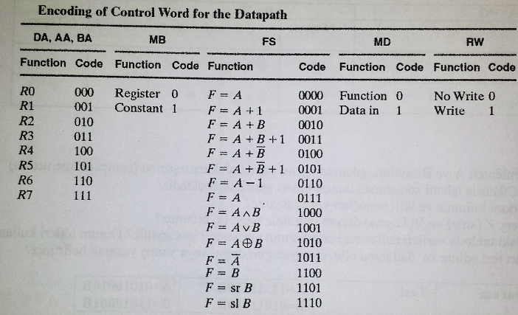

1. BLE satırı sınavda $\left(N⊕V\right)+Z=0$ olarak verildiği için iptal.